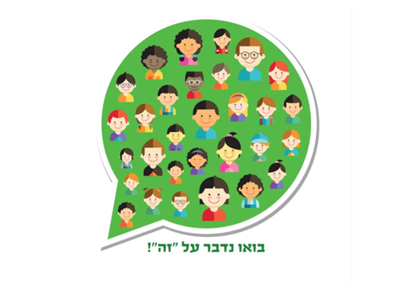
היכרות עם עצמי
"ברוכים הבאים לעולם קסום בו נפגוש את האדם הכי חשוב לנו בחיינו את עצמנו
וביחד איתו נפגוש גם את האנשים הקרובים לנו ומהר מאוד נמצא את עצמנו בשיח על מה שחשוב בעת הזו ....."(מתוך מה חשוב ...משחק ערכים )

לפניך שאלות אפשריות לעבודה עם קלפים:
- בחר קלף המייצג תכונה/אמירה מרכזית שלך!
- בחר קלף וספר על תכונה/אמירה אשר עוזרת לך בחיים. וכיצד היא עוזרת לך בחיים.
- בחר קלף וספר על עצמך דבר שיפתיע את כולם
- בחר קלף וספר על תכונה שלך שרק החברים הקרובים מודעים אליה.
- בחר קלף וספר באמצעותו על תכונה בך שהיית רוצה לחזק /תכונה שהיית רוצה לרכוש.
- בחר קלף וספר על תכונה אשר עוזרת לך בחיים.
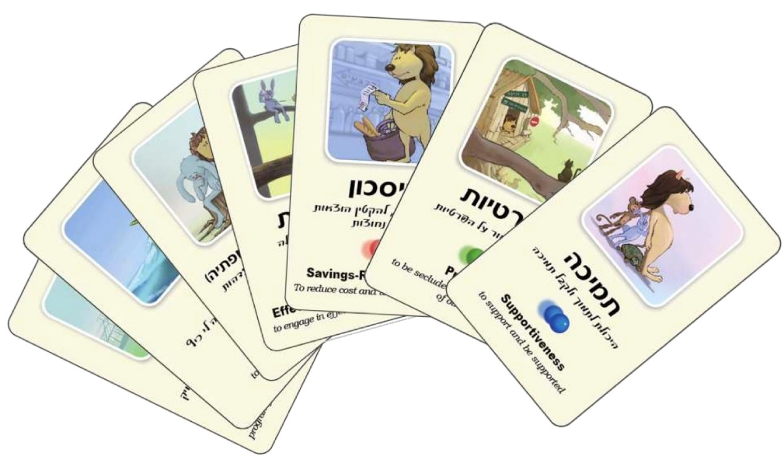

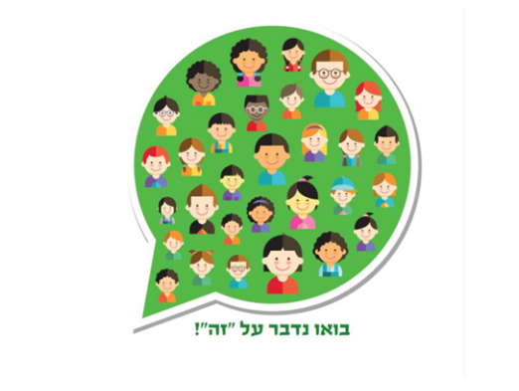

שאלון זהות " מי אני "
התחלקו לזוגות – כל חבר כותב לחבר שממולו
נא לכתוב עד עשרים תשובות ישירות לשאלה הפשוטה :"מי אני?" בשורות הריקות , בסדר שבו תשובות עולות בדעתך.
אל תדאג/י לגבי הגיון או סדר החשיבות של התשובות.
- אני______________________________________________________________________________________________________________________
- אני______________________________________________________________________________________________________________________
- אני ___________________________________________________________________________________________________________________
- אני ____________________________________________________________________________________________________________________
- אני ____________________________________________________________________________________________________________________
- אני_______________________________________________________________________________________________________________________
- אני_______________________________________________________________________________________________________________________
- אני ____________________________________________________________________________________________________________________
- אני______________________________________________________________________________________________________________________
- אני ____________________________________________________________________________________________________________________
- אני_______________________________________________________________________________________________________________________
- אני ___________________________________________________________________________________________________________________
- אני ___________________________________________________________________________________________________________________
- אני______________________________________________________________________________________________________________________
- אני ____________________________________________________________________________________________________________________
- אני______________________________________________________________________________________________________________________
- אני ____________________________________________________________________________________________________________________
- אני ____________________________________________________________________________________________________________________
- אני ____________________________________________________________________________________________________________________
- אני ____________________________________________________________________________________________________________________
- נא כתבו משפט שמחבר בינכם
_____________________________________________________________________________________________________________________________________________________________________________________________________________________
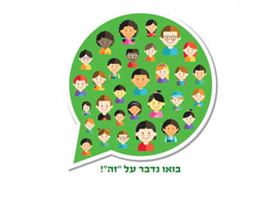
היכרות עם עצמי
בפעילות זו נעסוק בקשיים, ובדרכי ההתמודדות איתם דרך מודל ל"ב 21 – 3 השלבים במעגל ההפנמה.
הצגת סרטון "שיתוף הפעולה בין העיוור לגידם"
https://youtu.be/C2cqQA_zsKY
שיחת דיון :
1.שיחה ודיון על הסרטון: מה קרה בסרטון? מה הרגישו הדמויות ? מה היה מתאים/לא מתאים ? מה החוזקות של כל אחד מהם, מה הקושי שלהם? איך סייעו זה לזה? איך התגברו על הקשיים? כיצד התייחסו אחד לקושי של השני? כיצד אתם הייתם נוהגים ?
2. שיתוף חברי הקבוצה בסיטואציה שהצלחתם להתגבר על קושי שהיה לכם.(הדגש צריך להיות על דרכי ההתמודדות ולא על הקושי).
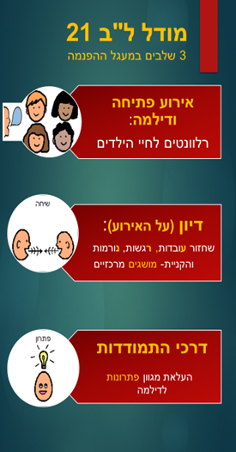
- ניתן לדון איך אנחנו כחברים לעבודה יכולים לעזור זה לזה, לכל אחד בקושי שלו.
תובנות :מה התחדש לי היום ?

